八０、我國傳染病控制雖優於多數亞洲國家，惟部分傳染病之防治措施尚有提升空間，允宜持續精進，以維護國人健康
傳染病預防與管制係衛生福利部疾病管制署(下稱衛福部疾管署)主要職掌。目前該署辦理傳染病之防治項目，主要為結核病、腸道傳染病、病媒傳染病、血體液傳染病、季節性流感、新興傳染病及境外傳染病防治等；至於各傳染病之分類，係依據傳染病防治法第3條規定，依致死率、發生率及傳播速度等危害風險程度高低等分成5類1，108年度我國第一類至第五類法定傳染病分別為4種、22種、17種、16種及5種，合計64種，109年度新增新冠肺炎為我國第五類傳染病。統計近年政府辦理傳染病防治相關計畫經費1,763.89億元，其中新冠肺炎防治經費高達1,473.73億元，占比83.55%(詳表1)，111年度疾管署預算案編列傳染病防治相關經費27.96億元(詳表2)。謹就我國近年辦理傳染病防治計畫情形與相關問題分述如下：
表1 我國近年辦理傳染病防治相關計畫經費統計表
單位：新台幣百萬元；%
計畫名稱及辦理年度 | 計畫總經費 | 截至109年底止已編列預算數 | 累計至109年底止決算數 | 執行率
急性傳染病流行風險監測與管理計畫(第2期)(105-109年) | 3,949 | 319 | 319 | 100.00
強化邊境檢疫及境外防疫計畫(第1期)(107-111年) | 3,135 | 134 | 134 | 100.00
我國加入WHO2035消除結核第1期計畫(105-109年) | 5,100 | 4,853 | 4,853 | 100.00
愛滋防治第6期5年計畫(106-110年) | 12,505 | 6,582 | 6,582 | 100.00
我國因應流感大流行準備計畫(第3期)(105-110年) | 2,234 | 1,631 | 1,631 | 100.00
新興傳染病風險監測與應變計畫(105-110年) | 661 | 30 | 30 | 100.00
建構新世代國家傳染病檢驗網絡強化防疫檢驗量能計畫(109-114年) | 1,432 | 42 | 42 | 100.00
中央政府嚴重特殊傳染性肺炎防治及紓困振興特別預算(109年1月15日-110年6月30日，詳說明) | 19,568  (原預算數)  16,491  (第1次追加預算數)  38,345  (第2次追加預算數)  72,969  (第3次追加預算數) | - | - | -
合計 | 176,389 | 13,591 | 13,591 | -
說 明：中央政府嚴重特殊傳染性肺炎防治及紓困振興特別預算僅計入「醫療保健支出」經費，執行單位包含行政院、內政部、教育部、經濟部、交通部及衛福部等。
資料來源：整理自衛福部疾管署各年度預、決算書(重大計畫執行表)及中央政府嚴重特殊傳染性肺炎防治及紓困振興特別預算書。
表2 111年度疾管署編列傳染病防治相關計畫經費統計表
單位：新台幣億元
計畫名稱及辦理年度 | 計畫總經費 | 截至110年度已編列預算數 | 111年度預算數 | 112及以後年度預估需求數
建構新世化國家傳染病檢驗網絡強化防疫檢驗量能計畫(109-114年) | 14.32 | 0.96 | 0.46 | 12.90
急性傳染病流行風險監測與管理計畫(第3期)(110-113年) | 14.59 | 0.82 | 0.82 | 12.95
我國加入WHO2035消除結核第2期計畫(110-114年) | 63.99 | 10.12 | 10.12 | 43.75
新興傳染病暨流感大流行應變整備及邊境檢疫計畫(111-116年) | 68.68 | 0 | 2.51 | 66.17
2030年消除愛滋第1期計畫(111-115年) | 96.97 | 0 | 14.05 | 82.92
合計 | 258.55 | 11.90 | 27.96 | 218.69
資料來源：整理自衛福部疾管署111年度預算案書。
(一)參據106年全民健康覆蓋(UHC)指標，我國為健康服務涵蓋較高之國家，對傳染病控制優於多數亞洲國家
全民健康覆蓋(Universal Health Coverage,以下稱UHC)係WHO所提倡之健康照護目標，用以評估各國在健康領域之表現，我國雖非WHO會員國，惟為比較我國在此領域之表現，行政院主計總處參照相關指標公式試算，並於106年公布試算結果。編製結果顯示，全球183個國家UHC「服務涵蓋指數」2介於25至89間，中位數為68.5，我國為85.1，僅次於加拿大，與英國並列第2名，顯示我國為健康服務涵蓋較高之國家。
在各細項指標中，我國在「傳染病控制指標」為78.5分，與鄰近亞洲國家相比，僅次於南韓，而優於日本等6個國家，顯示我國對於傳染病控制優於多數亞洲國家；至於在「結核病有效治療率」、「HIV感染者接受抗愛滋病毒治療比率」及「家庭基本衛生覆蓋率」項目上，我國除家庭基本衛生覆蓋率與亞洲鄰近國家表現相近外，在「結核病有效治療率」與「HIV感染者接受抗愛滋病毒治療比率」上，則排名中段班，仍待持續加強(詳表3)。
表3 我國UHC指標與部分亞洲國家比較表 單位：%
項目 |  | 台灣 | 日本 | 南韓 | 新加坡 | 中國 | 泰國 | 馬來西亞 | 菲律賓
服務涵蓋指數 |  | 85.1 | ≥80 | ≥80 | ≥80 | 76.6 | 75.2 | 69.7 | 58.3
傳染病控制指標 |  | 78.5 | 69.2 | 81.8 | 71.2 | 63.2 | 62.4 | 56.1 | 54.1
傳染病控制指標 | (1)結核病有效治療率(%) | 70.4 | 46.2 | 76.4 | 68.0 | 82.0 | 42.0 | 68.0 | 78.0
傳染病控制指標 | (2)HIV感染者接受抗愛滋病毒治療比率(%) | 69.0 | 72.0 | 72.0 | 53.0 | 41.0 | 61.0 | 26.0 | 27.0
傳染病控制指標 | (3)家庭基本衛生覆蓋率(%) | 100.0 | 100.0 | 100.0 | 100.0 | 75.0 | 95.0 | 100.0 | 75.0
資料來源：詹士賢、涂宜君，主計月刊，2019年6月，第762期，第108頁。
(二)人口移動增加致傳染病跨國傳播速度加劇，允宜持續強化邊境攔檢，以達成阻絕病毒於境外之目標
據內政部移民署統計，臺灣地區持有效居留證(在臺)外僑居留人數由102年底52.5萬人，增加至110年3月底止為81.5萬人，增幅55.24%，隨著人口移動持續增加，傳染病跨國傳播速度加劇，境外移入病例人數亦逐年升高，如101年度我國境外移入傳染病案例僅731例，109年度已達到1,015例，增幅38.85%。
依近年疾管署外籍人士境外移入傳染病監測分析(下稱監測分析)顯示，104至108年度外籍人士境外移入前三大急性法定傳染病，分別為阿米巴性痢疾、登革熱及桿菌性痢疾，主要移入國家為印尼、菲律賓及越南；109年為新冠肺炎、阿米巴性痢疾及登革熱，主要移入國家為美國、印尼及菲律賓。109年起因新冠肺炎疫情肆虐全球，我國於109年3月19日起限制所有外籍旅客入境，得入境者須全面居家檢疫14天，並加強檢疫強度3。
依該署109年監測分析，當年我國境外移入病例計1,015例，低於108年1,078例，其中新冠肺炎病例數計781例，占比76.95%，其餘如登革熱等常見之輸入傳染病，因我國實施嚴格邊境管制，輸入病例數低於近年平均值(詳圖1)4， 尤其來自印尼、菲律賓及越南等高風險地區之病例數大幅減少5，顯示強化邊境攔檢，有利於降低境外移入傳染病之風險。
圖1 我國重要傳染病境外移入確定病例統計圖 單位：例

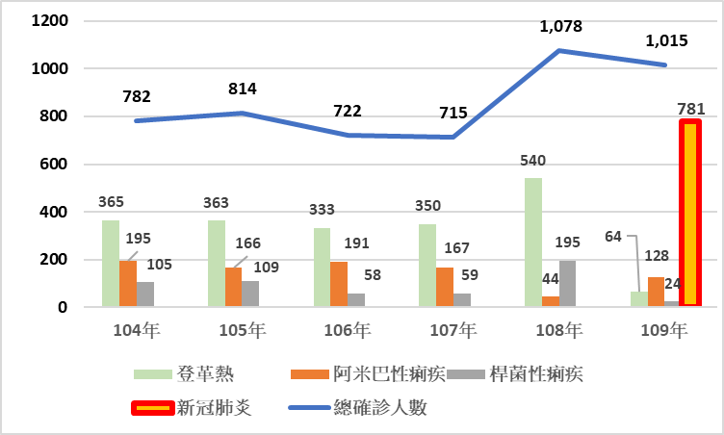
資料來源：整理自疾管署重要傳染病境外移入確定病例統計表。
(三)結核病歷年位居我國法定傳染病首位，尤其山地鄉為結核病高發生率地區，惟辦理結核篩檢計畫核有監測目標未能達成，篩檢成效尚待提升
統計近10年我國各種法定傳染病確診人數，除103及104年登革熱大流行，造成1萬5千餘人及4萬3千餘人受到感染外，其餘年度以結核病確診人數最多，每年約在1萬人左右，106至108年則在8千人至9千人間，人數雖有下降，惟仍位居首位(詳圖2)。
鑑於我國山地鄉為結核病高發生率地區，疾管署為提升山地鄉民眾篩檢可近性，於106年起推動「山地鄉結核病主動篩檢結合健保山地醫療保健服務計畫」，委託健保整合性醫療照護系統(Integrated Health Care Delivery System，下稱IDS)之醫療院所辦理；該署並於107年起配合衛福部「原鄉健康不平等改善策略行動計畫(107-109年)」(下稱原鄉計畫)，於不同區域擇5個結核病高發生率山地原鄉試辦主動發現計畫6，並自108年起於12個縣市30個山地原鄉全面執行。
該署提供109年度執行原鄉計畫實施成效，巡檢及合作院所共提供4萬883人進行胸部X光篩檢，1萬7,277人次進行結核病風險及症狀評估，2,247人次進行Xpert檢驗，主動發現50名結核病個案。按近年辦理篩檢人數/次雖逾1萬人，惟監測結果顯示，在35-64歲山地原鄉民眾3年(107-109年)累積X光篩檢率為53%，低於目標值55%7，顯示現有X光篩檢量仍待擴增，俾符合計畫目標。
另依該署109年3月24日「疫情報導」8指出，2017年辦理原鄉計畫，因篩檢日配合其他活動，篩檢量超出平日篩檢量1.3倍及1.9倍，致放射所醫師無充裕時間判讀X光片，在發現確診6例中，有5例初判均為無關肺核結之異常，複判後始確認為核結病情事8，顯示衛生單位辦理計畫未能適時評估IDS委辦單位之服務品質，致有誤判缺失。為避免該等情事再次發生，疾管署宜要求地方衛生單位提升篩檢品質，並落實複判機制，暨滾動檢討實施成效。
綜上，為避免傳染病跨國輸入增加我國防治難度，仍應賡續加強邊境控制及攔檢，以降低傳染病境外移入風險。另鑑於結核病歷年位居我國法定傳染病首位，尤其山地鄉為高發生率地區，允宜賡續提升民眾X光篩檢率，並滾動檢討辦理成效，俾維護國人健康。
圖2 99至108年我國主要法定傳染病確定病例統計圖 單位：例

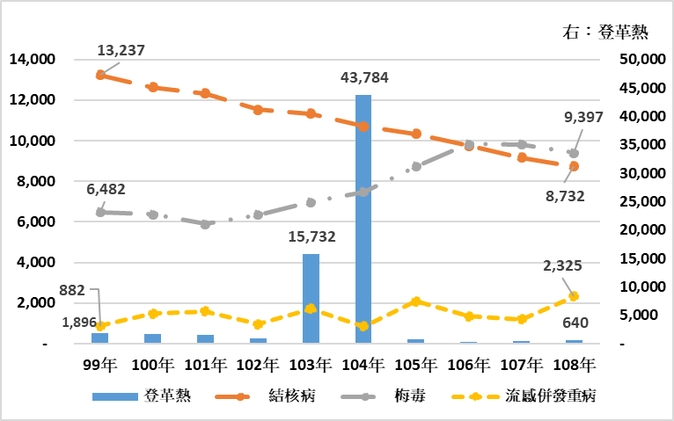
資料來源：整理自疾管署法定傳染病確定病例統計表。
（分機：1931 何殷如）

1 依傳染病防治法第3條第1項規定：「本法所稱傳染病，指下列由中央主管機關依致死率、發生率及傳播速度等危害風險程度高低分類之疾病：一、第一類傳染病：指天花、鼠疫、嚴重急性呼吸道症候群等。二、第二類傳染病：指白喉、傷寒、登革熱等。三、第三類傳染病：指百日咳、破傷風、日本腦炎等。四、第四類傳染病：指前三款以外，經中央主管機關認有監視疫情發生或施行防治必要之已知傳染病或症候群。五、第五類傳染病：指前四款以外，經中央主管機關認定其傳染流行可能對國民健康造成影響，有依本法建立防治對策或準備計畫必要之新興傳染病或症候群。」參據疾管署108年度統計，第一類至第五類法定傳染病分別有4種、22種、17種、16種及5種；另衛福部以 109 年 1 月 15 日衛授疾字第 1090100030 號公告，新增「嚴重特殊傳染性肺炎」為第五類法定傳染病。
2 UHC共區分為服務涵蓋指數及財務保障二類。
3 包含入境者誠實申報症狀及旅遊史、加強發燒篩檢與健康評估，入境有症狀者於機場採檢或後送醫院診察後，至集中檢疫場所等候檢驗結果等。
4 如109年度境外移入阿米巴性痢疾128例(104至108年平均390例)、登革熱64例(104至108年平均152例)及桿菌性痢疾24例(104至108年平均105例)。
5 104至109年印尼境外移入登革熱確診人數為81人、113人、27人、29人、78人及21人；另阿米巴性痢疾確診人數為159人、127人、148人、122人、155人及110人。
6 主要包含原鄉事故傷害防制試辦計畫、原鄉三高防治試辦計畫、原鄉消化系癌症防治試辦計畫及山地原鄉結核病主動發現計畫。
7 疾管署表示主要係青壯年族群在籍不在戶比率偏高所致。
8 謝鶯玉、魏欣怡、劉明經、林秋華、黃湘婷、姜淑莉，山地原鄉結核病主動篩檢結合健保山地醫療保健服務計畫-北部山地鄉2017年執行成果檢討與建議，疫情報導，2020年3月24日，第36卷，第6期，第74頁至第81頁。
8 資料來源，謝鶯玉、魏欣怡、劉明經、林秋華、黃湘婷、姜淑莉，疫情報導，2020年3月24日第36卷第6期，第74頁至第81頁。另參據該報導，2017年5人於初判時未診斷為肺結核相關異常，分別於初判時認定為「心臟肥大」、「右肋膜積水」、「右側肺纖維化與右上肺結核」、「右肋膜積水」及「左側肺炎」。

